**Czym są peszle ochronne?**

**Peszle ochronne to karbowane rury do pokrywania różnego rodzaju kabli lub instalacji. Najczęściej są to kable telefoniczne, światłowody czy elektryka. Oprócz tego rodzaju kabli za pomocą peszli może być prowadzone wodociągi, centralne ogrzewanie czy kanalizacja. Zachęcamy do przeczytania naszego artykułu, aby dowiedzieć się więcej.**

**Peszle ochronne - Zastosowanie**

Na rynku znajdziemy [peszle ochronne](https://www.dacpol.eu/pl/peszle) w różnej postaci m. in. peszle plastikowe, rury ochronne, peszle plastikowe czy przydatne akcesoria. Jest to bardzo przydatne rozwiązanie ze względu na dużą elastyczność i łatwiejsze ułożenie kabli w trudno dostępnych miejscach np. na łukach ścian. Zapewniają duży aspekt w kwestii ochronny przed uszkodzeniami mechanicznymi. Bez problemu możemy je wykorzystać w środku budynku jak i na zewnątrz.

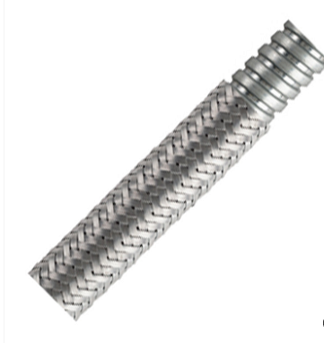

**Rodzaje peszli ochronnych**

Aktualnie w sklepach znajdziemy wiele rodzajów *peszli ochronnych* m. in.:

l Ze szwem - nie wymagają nacinania przy montażu

l Odporne na promieniowanie UV

l Zbrojne - materiał jest dodatkowo wzmocniony

l Bez halogenowe - nie wytwarzają szkodliwych gazów podczas spalania

l Niepalne - nie są wykonane z łatwopalnego tworzywa

**Na co zwracać uwagę przy montażu?**

l Ważną kwestią jest odpowiedni dobór średnicy peszli do kabla, w sklepach znajdziemy dość szeroki wybór od ∅12 do ∅50 mm,

l Do łączenia rur powinno stosować się specjalne złączki,

l Do łatwiejszego prowadzenia instalacji powinno się ją układać w prostych odcinkach, a przy łukach układać jak największy promień.